导师简介
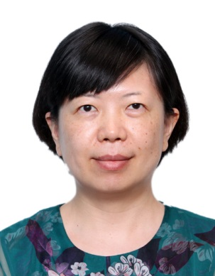 | 姓名 | 陈燕军 | 性别 | 女
 | 学历 | 博士研究生 | 职称 | 研究员
 | 导师类别 | 硕士生导师 | 所属部门 | 中药制剂研究中心
 | 研究方向 | 中药新型给药系统研究 | 电子邮箱 | yjchen@icmm.ac.cn
导师简介 | 主持和参加国家级、部局级等各级项目30余项，对中药新制剂、新剂型以及新技术在中药制剂中的应用进行了研究。新制剂、新剂型方面，对常规制剂如片剂、颗粒剂等，以及新剂型如中药分散片、中药滴丸剂以及中药外用制剂等的制备工艺及理论进行了研究，主要体现在多项横向开发课题研究，任职期间主持横向课题10项，而且有相关论文发表。横向课题研发的多个品种已获得临床批件或生产批件，取得良好经济效益和社会效益。在新技术方面，主要对中药植入剂以及脂质体等纳米制剂应用于中药方面正在进行深入研究。第一作者和通讯作者在Nanomedicine (Lond)等学术期刊发表相关研究论文30余篇，作为主要完成人获省部级三等奖1项，作为项目负责人获院级三等奖1项。作为硕士生导师，指导10名硕士研究生，并承担研究生课程的教学工作。学术兼职：中国中医药研究促进会中药制药专业委员会秘书、中国实验方剂学杂志编委。

